|  |  |  |
| --- | --- | --- |
|  | 2023年  ２  月  １　日  №  62 | 反戦・平和 人権 環境  脱原発の火を消すな！ |
| 発行　石川県平和運動センター 金沢市西念3-3-5 　Tel　076-233-2170  <https://i-peace-ishikawa.com/>ツイッターやフェイスブックにもリンク |

敵国を先制攻撃する参戦態勢に反対しよう！

岸田政権は昨年１２月、「安全保障に関する三文書（安保戦略、防衛戦略、 防衛力整備計画）」を多くの危惧や反対の声を無視して閣議決定しました。これは、戦後の自民党政権が掲げてきた「専守防衛」さえ投げ捨てて、米軍とともに自衛隊が敵のミサイル基地や司令部を先制攻撃することを表明したものです。まさに「戦争する国」宣言であり、私たちは断固反対していかなければなりません。

←**（敵国の情報を察知し、先制攻撃に踏み切る）**

（2023年1月4日　毎日新聞）

**自衛隊は米軍とともに敵国を先制攻撃する**

中国・習近平指導部は、周辺国の反対を無視して東・南シナ海で「軍事拠点」を建設し、空母二隻化や中距離ミサイル（グアム・空母キラー）1000発配備などで軍事力を強化しており、「台湾統合」では武力行使も辞さない姿勢を崩していません。

中国は香港やウイグルを強権支配し、東・南シナ海では軍事基地化を強行しており、今や国際社会において経済的にも軍事的にも米国を抜き去ろうとしています。これをバイデン政権は、｢国際ルールを破壊する挑戦｣ととらえ、なんとしても阻止するため、同盟国を総動員しています。岸田政権はこれに賛同し、「これまでにない最大の戦略的挑戦」と中国を批判し、トマホーク500発の購入など「台湾有事」を想定した先制攻撃態勢を構築しようとしています。

**「国民」にはカネも命も差し出せというのか！**

マップ

中程度の精度で自動的に生成された説明岸田政権は、陸自、海自、空自（宇宙、電磁、サイバー含む）を強化して米軍との一体化を進め、先制攻撃用の新型中距離ミサイルを開発し、南西諸島中心に配備しようとしています。そして、それを支えるため「国民に国防参加」を強要し、年間５～６兆円の「防衛費」を９～１２兆円に拡大し、その財源に復興税２％の半分を流用するなど、防衛費二倍（43兆～60兆円／5年間）を増税ほかで賄おうとする姿勢は、まさに防衛増税です。年金や社会福祉をカットし、物価高騰に苦しむ私たちの生活に追い打ちをかけることは、カネも命も暮らしさえさし出せと言っているに等しいではありませんか。岸田政権を退陣させるしかありません。私たちは反戦・平和の闘いを強化し、軍事費倍増ＮＯ！参戦態勢反対の闘いを組織の総力

（2022年12月31日　北陸中日新聞）　をあげて創っていこうではありませんか。

**小松からＦ１５戦闘機がインド空軍との共同訓練に参加**

岸田政権は米、豪、印や韓国と連携して、さらなる中国包囲網をつくろうとしています。インド空軍が初めて茨城･百里基地に飛来し､１月１６日から２６日まで小松のＦ１５戦闘機などと共同訓練を実施し、同盟国･同志国との連携を強化しています。さらに先制攻撃力を強めるためＦ３５Ａステルス戦闘機の配備を

２５年に４機、２６年に８機、２８年までには２０機の攻撃体制をつくろうとしています。対中･対北朝鮮・対ロをにらんだ「戦争準備」に反対していかなければなりません。

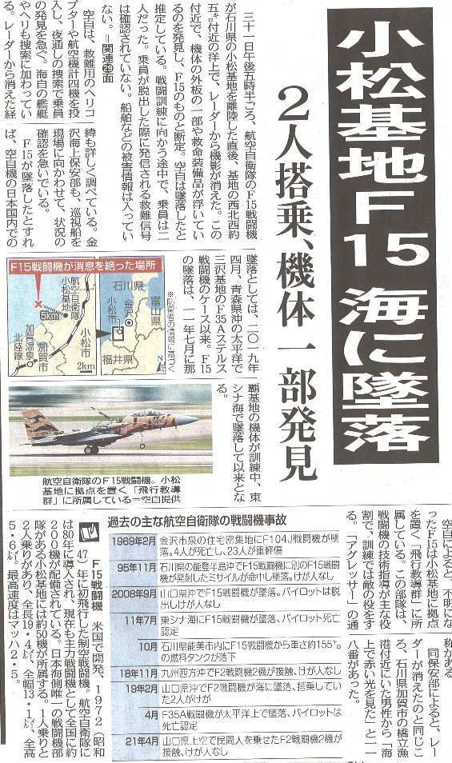**アグレッサー墜落事故の原因を隠ぺいする防衛省**

２２年１月３１日夕刻、離陸したＦ１５戦闘機（アグレッサー部隊司令が操縦し教官が同乗）がその一分後に基地沖の海に墜落しました。異様なほどの捜索態勢が敷かれフライトレコーダは２月２５日に発見されました。私たちは基地に対して即刻抗議し「全てのフライトを中止せよ」と墜落抗議、原因究明、飛行中止を迫りましたが、墜落原因も分からないまま「Ｆ１５のスクランブル」を続けました。市民・県民の命より「防空」が重要だという非人間的で、反労働者的な対応を続けたのです。

６月末、防衛省は、「操縦士の空間識失調」が墜落原因だとして司令と指導教官に責任を押しつけ、全てを防衛秘密の中に葬り去ったのです。

１９６９年２月８日、金沢市内にＦ１０４戦闘機が墜落し多くの死傷者を出した事故の原因が「ベトナム戦争」への「臨戦態勢」であったように、今回も「尖閣・台湾・北朝鮮」有事に対する「臨戦態勢」であったことは誰の目にも明らかです。Ｆ３５Ａステルス戦闘機の配備に反対するとともに、基地爆音訴訟とも連携していかなければなりません。

（２０２２年２月1日　北陸中日新聞）

戦争も核も基地も原発もない平和な未来をつくろう！

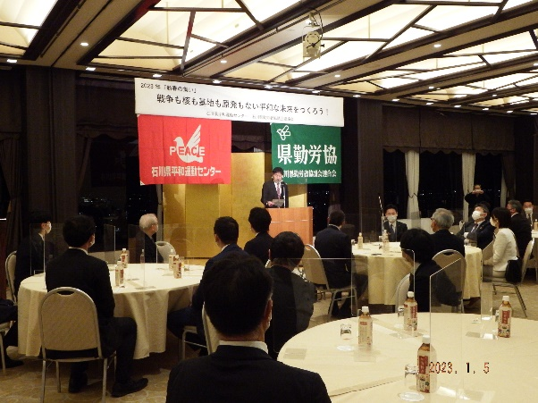２３年１月５日、ANAホリデイ･イン金沢スカイにおいて、県勤労協と共催で「2023年新春の集い」を開催しました。

的場（共同）代表が司会を務めるなか、主催者挨拶で宮岸（共同）代表は「岸田政権による安保三文書の改訂は『専守防衛』を大転換させるものであり、戦争につながる動きを阻止しよう」と訴えました。

小松爆音訴訟を闘うピースセンター小松の今村副代表、志賀原発廃炉に！訴訟の北野原告団長が引き続き連帯することを訴え、統一地方選は｢反戦･平和｣と結合して闘うことを確認し、

　　新年のスタートを切りました。